BAB I
PENDAHULUAN
- Latar Belakang
Perusahaan merupakan salah satu bentuk organisasi yang menjalankan usahanya untuk mencapai tujuan yang diharapkan dalam mencari laba atau keuntungan. dalam sebuah perusahaan atau instansi tentunya terdapat sistem yang saling berkaitan satu dengan yang lainnya, sistem inilah yang akan memudahkan kinerja dari perusahaan untuk mencapai tujuan yang diinginkan. Tujuan dan sasaran bisa tercapai manakala sistem yang dijalankan selalu berkaitan satu dengan yang lain dan memiliki hubungan yang erat sehingga tidak bisa dipisahkan. Demikian juga dengan sistem pendapatan jasa, yang dimana harus mengikuti alur/prosedur pendapatannya sehingga kita dapat mengetahui pendapatan ini bersumber dari mana dan diproses sehingga dapat menghasilkan suatu informasi yang dapat diterima terutama pada informasi keuangan perusahaan. untuk dapat menghindari kecurangan-kecurangan yang akan terjadi di suatu perusahaan, maka dalam hal ini pula harus didukung juga oleh unsur-unsur pengendalian yang berfungsi untuk mengontrol kinerja-kinerja operasi perusahaan.
PT. Samudera Puranabile Abadi (SPA) adalah salah satu perusahaan swasta Nasional yang bergerak dibidang perdagangan umum dan usaha jasa galangan kapal serta reparasi kapal. pelayanan jasa galangan ini meliputi, dok dan reparasi kapal, gambar, perhitungan dan pembangunan kapal. PT. Samudera Puranabile Abadi (SPA) menerapkan standar kerja yang tinggi dengan dukungan manajemen dan sumber daya manusia yang tangguh, memberikan pelayanan yang maksimal dengan harga yang kompetatif, terbaik dalam kualitas dan tercepat dalam waktu pengerjaan. Untuk usaha layanan jasa galangan kapal, PT. Samudera Puranabile Abadi Bitung menggunakan prosedur dimana ketika kapal yang naik dok, oleh administrasi langsung dibuat dokumen tagihan dimana dokumen itu berisi tagihan uang muka.
Dari pelayanan jasa galangan yang diberikan secara maksimal, tentunya pendapatan jasa yang bersumber dari jasa galangan kapal dan reparasi kapal harus mengikuti alur pendapatannya, ketika pendapatan jasa galangan yang diterima tidak mengikuti alur prosedur, maka kemungkinan akan terjadi kecurangan karena tidak ada bukti yang mendukung, sehingga pendapatan jasa galangan tersebut bisa saja berpaling dari sumbernya atau pendapatan tersebut bisa berpindah tangan tanpa sepengetahuan dari pihak yang lain atau pihak yang bersangkutan.
Dalam upaya menghindari kecurangan atau menghindari pendapatan tanpa prosedur, maka perlu adanya suatu sistem yang mengikat atau mengatur, dan disertai dengan unsur-unsur pengendalian dan pengontrolan sehingga pendapatan jasa galangan kapal memiliki suatu bukti dan dukungan yang mampu memberikan informasai yang relevan tentunya memberikan suantu informasi akuntansi atas laporan keuangan yang dapat diterima. Unsur-unsur pengendalian yang ada pada PT. Samudera Puranabile Abadi Bitung diantaranya adalah struktur organisasi yaitu adanya pemisahan tugas dan tanggungjawab yang jelas, sistem otorisasi dan prosedur pencatatan yang jelas yaitu semua dokumen bernomor urut cetak dan dipertanggungjawabkan, dan praktek yang sehat serta karyawan yang mutunya sesuai sehingga tidak ada kecurangan pada bagian pendapatan jasa galangan kapal.
Sesuai dengan pengamatan penulis selama mengikuti kegiatan Praktek Kerja Lapangan (PKL), pendapatan perusahaan terdiri dari penjualan motor merek yamaha, service bengkel yamaha, dan reparasi galangan kapal. dari pengamatan penulis yang lebih memproritaskan pendapatan adalah dibidang usaha reparasi dan galangan kapal, sehingga penulis ingin mengetahui lebih mendalam mengenai dengan dibidang usaha galangan kapal, terutama pada sistem pendapatan jasa galangan kapal. Apakah sistem akuntansi dari pendapatan jasa galangan tersebut memiliki alur atau prosedur yang baik.
Berdasarkan latar belakang diatas dan pentingnya suatu sistem yang dianut oleh suatu perusahaan terutama pada sistem pendapatan jasa, maka penulis tertarik untuk mengambil Judul : “SISTEM AKUNTANSI PENDAPATAN JASA GALANGAN KAPAL PADA PT. SAMUDERA PURANABILE ABADI BITUNG”
1.2 Rumusan Masalah
Berdasarkan latar belakang masalah yang telah diuraikan diatas, maka penulis mengangkat permasalahan “Bagaimanakah Sistem Akuntansi Pendapatan Jasa Galangan Kapal yang Diterapkan Pada PT. Samudera Puranabile Abadi Bitung ?
1.3 Tujuan Penelitian
Berdasarkan rumusan masalah yang telah diuraikan diatas, maka tujuan dari penelitian ini adalah :Untuk mengetahui sistem akuntansi pendapatan jasa galangan kapal yang diterapkan pada PT. Samudera Puranabile Abadi Bitung.
1.4 Manfaat Penelitian
Adapun manfaat dari penelitian yaitu sebagai berikut :
- Untuk dijadikan sebagai bahan masukan dan evaluasi bagi perusahaan mengenai pentingnya sistem akuntansi pendapatan jasa.
- Sebagai bahan informasi dan masukan untuk pengembangan kurikulum bagi jurusan khususnya Prodi D III Akuntansi.
- Untuk menambah pengetahuan dan wawasan penulis dalam dunia kerja terutama untuk mengetahui pentingnya sistem akuntansi pendapatan jasa.
1.5 Metode Analisis Data
Dalam menganalisis data-data yang telah ada. Penulis menggunakan metode Analisis Deskriptif Komparatif yaitu dimana penulis menguraikan dan menggambarkan tentang praktek sistem akuntansi pendapatan jasa yang diterapkan di perusahaan dan membandingkanya dengan sistem akuntansi pendapatan jasa.
- Sumber Data
- Data Primer
Data Primer yang digunakan dalam penelitian ini adalah semua dokumen yang berasal dari perusahaan dan hasil wawancara. Wawancara yang dilakukan diantaranya adalah :
- Pendapatan perusahan bersumber dari mana?
- bagaimanakah prosedur/alur dari pendapatan jasa galangan kapal?.
- Data Sekunder
Data sekunder yang dilakukan dalam penelitian ini, oleh penulis adalah diperoleh dari litelature-litelatur yang berkaitan dengan judul Laporan Akhir.
- Teknik Pengumpulan Data
Adapun data-data yang digunakan dalam penelitian ini dan dikumpul dengan cara sebagai berikut :
- Wawancara, dalam hal penulis melakukan tanya jawab dengan pihak perusahaan.
- Observasi, dalam hal ini penulis mengamati secara langsung kegiatan operasional perusahaan sehubungan dengan objek penelitian.
- Studi Kepustakaan, dalam hal ini penulis mengumpulkan teori-teori dan pendapat yang dikemukakan oleh para ahli dan mengumpulkan data dengan membaca litelatur-litelatur yang terkait dengan laporan akhir.

  - Deskripsi Umum PT. Samudera Puranabile Abadi Bitung
1.6.1. Sejarah Singkat Perusahaan
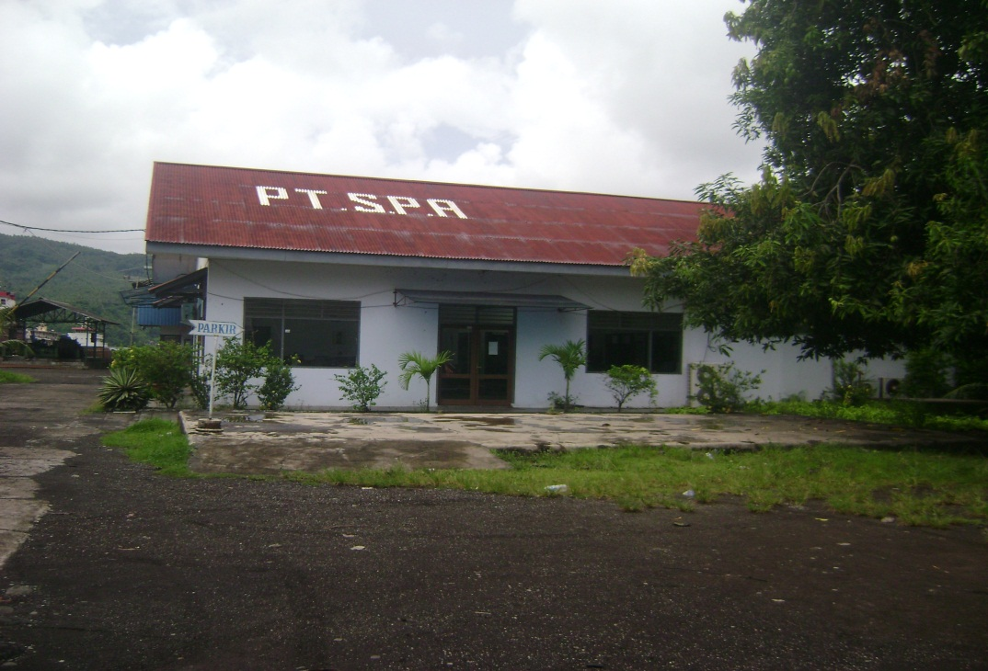
(Gambar 1.1 PT. Samudera Puranabile Abadi Bitung)
PT. Samudera Puranabile Abadi (SPA) Bitung merupakan salah satu perusahaan swasta nasional dan merupakan anak perusahaan dari PT. Hasjrat Abadi (Hasjrat Group) yang terbesar hamper diseluruh Indonesia Timur. Pendirian perusahaan ini dilakukan setelah mengamati perkembangan atau dinamika kota yang membutuhkan adanya satu usaha yang dapat menjawab atau memenuhi kebutuhan masyarakat khususnya dibidang pelayanan usaha perdagangan umum, jasa galangan kapal dan industry pembuatan kapal.
Perusahaan ini didirikan berdasarkan akte pendirian perusahaan No. 24 tanggal 7 Desember 1989, pembangunan fisik saran dan prasarana perusahaan dimulai pada tahun 1990 dan diresmikan penggunaannya oleh Wakil Presiden Republik Indonesia, Soedarmono SH, di Tondano pada Tanggal 24 September 1992 dengan kegiatan awal atau operasi perdana perusahaan yaitu dibidang perdagangan umum, jasa galangan kapal, bengkel, reparasi kapal baik kontruksi baja maupun fibre glass, serta jasa penjualan mesin kapal.
Guna lebih menukuhkan kehadiran perusahaan, maka berdasarkan Surat Kepala Kantor Wilayah Departemen Perindustrian N0.01/Kanwil.21/12.00.02/IX/92 tanggal 16 September 1992 perihal izin usaha jasa galangan dan produksi pembuatan kapal melakukan langkah maju perusahaan dengan membuat ekspansi atau perluasan dan pembangunan usaha untuk memproduksi kapal kayu dengan sistem kontruksi laminasi dan memproduksi speed boat yang terbuat dari fibre glass. Sedangkan guna menopang landasan hokum perusahaan tentang kegiatan usaha perdagangan umum dan jasa galangan dengan didasarkan pada Surat Izin Perdagangan (SIP) N0.1207/185/PB/IV1992, dan Surat Izin Tempat Usaha (SITU) N0. 153.1/Ekon/1992 Tanggal 10 Febuari 1992. Mengamati laju pertumbuhan perekonomian dan dinamika lingkungan, maka pada tahun 1993 perussahaan mengembangkan usahanya dibidang perdagangan seperti penjualan barang-barang atau alat-alat elektronik. Pengembangan usaha ini dilakukan melalui kerja sama dengan PT. Hasjrat Abadi Manado.
PT. Samudera Puranabile Abadi Bitung menyediakan sarana penunjangan yaitu sebagai berikut :
- 4 buah Slipway masing-masing berkapasitas
- Slipway Capacity 1200 DWT
- Slipway III 500 DWT
- Slipway III 500 DWT
- Slipway IV 500 DWT
- Satu ruang processing kayu seluas 17 X 20 m
- Satu ruang tunggu seluas 4 X 6 m khusus untuk owner surveyor
- Satu buah Kantor operasional seluas 10 X 20 m
- Tersedia dapur umum dan fasilitas MCK untuk ABK
Peralatan penunjangan :
- Dua unit computer dilengkapi dengan Software, Autoship, Autohydro, Autopower dan Autoplate.
- Dua unit water jet
- Satu unit air less spray untuk pengecetan
- Tiga unit mesin bubut
- Satu unit frais vertical
- Satu unit mesin bor
- Tiga unit genzet berkapasitas 250 KVA
- 17 unit travo las, 350 Amp.

1.6.2 Struktur Organisasi Perusahaan dan Job Deskripsi
- Struktur Perusahaan
Gambar 1.2 Struktur organisasi perusahaan.

Struktur Organisasi PT.
Samudera Puranabile Abadi
PIMPINAN
Ahmad Ghazali SE.Ak

KABAG. OPERASI
KABAG ADKEU & PBK

SIE ADM SALES
SIE KEUANGAN
SIE PEMBUKUAN
SIE UMUM
SIE BKL & MANTENACE
SIE PMSRN GALANGAN
UMUM
PENAGIHAN
PEMB. UMUM
PEMASARAN
ADM PROS PENJ
MAINT. MSN & PERLTN
HUTANG-PIUTANG
ADM. PROS. KNTRK
KASIR
INVENTORY CONTRL
ADM. PEMASARAN
ADM. PSKB

Sumber : Data Perusahaan.

\
- Job Deskripsi
Uraian kerja PT. Samudera Puranabile Abadi (SPA) adalah sebagai berikut :
- Manajer
- Mengawasi dan mengkoordinir operasi perusahaan sehari-hari
- Mengotorisasi semua transaksi yang terjadi dalam perusahaan serta memeriksa daftar mutasi piutang yang dibuat oleh piutang dan laporan keuangan yang dibuat oleh bagian pembukuan
- Mengambil keputusan-keputusan yang tidak dapat diambil oleh kepala-kepala bagian.
- Kepala Bagian Administrasi pembukuan keuangan dan umum
Kepala Bagian Administrasi Pembukuan Keuangan dan Umum ini bertanggungjawab kepada manajer perusahaan dan mempunyai tugas sebagai berikut..
- Memeriksa rencana pembayaran serta bukti-bukti penerimana dan pengeluaran kas dana Bank sebelum ditandatangani oleh pimpinan.
- Memeriksa buku-buku harian yaitu seperti faktur penjualan dan faktur pembelian, daftar hasil aktivitas galangan, daftar pemakaian bahan dan memorial.
- Memeriksa jurnal umum/memorial sebelum ditandatangani oleh pimpinan.
- Memeriksa SPTM, PPN, SPM PPh pasal 21.
- Membuat SPT tahunan PPh Badan dan PPh pasal 21.
- Membuat daftar gaji dan membayar gaji.
- Memeriksa laporan harian kas dan bank (LHKB) dan memeriksa fisik uang kas setiap hari.
- Mengawasi/memonitir perkembangan penagihan piutang dengan memeriksa buku-buku register piutang, kwitansi dan laporan hasil penagihan.
- Kepala Seksi Administrasi dan Pembukuan.
Kepala Seksi Administrasi Pembukuan bertanggungjawab kepada kepala bagian administrasi pembukuan dan keuangan, dan mempunyai tugas sebagai berikut ;
- Memeriksa buku besar dan neraca percobaan dan mengadakan koreksi-koreksi sebagaimana mestinya
- Membuat dan menginput jurnal atas semua transaksi di SPA maupun Outlet Girian dalam program sistem general ledger (PSGL).
- Membuat dan menginput jurnal umum (memorial).
- Memeriksa dokumen dari Jakarta (pusat).
- Membuat rekonsiliasi Bank dan perusahaan anak.
- Membuat laporan-laporan pajak berupa SPM, PPM, PPh pasal 21 dan SSP PPh pasal 25.
- Membuat laporan JAMSOSTEK
- Membuaat daftar penjelasan umur piutang tiap akhir bulan.
- Kepala Seksi Keuangan.
Kepala seksi Keuangan bertanggungjawab kepada kepala bagian administrasi pembukuan, keuangan umum serta mempunyai tugas sebagai berikut :
- Membuat daftar hasil aktivitas galangan / bulan
- Membuat daftar penagiahan piutang.
- Membuat laporan harian kas dan Bank
- Membuat kwitansi setoran angsuran penjualan barang dagangan yang tersedia sesuai dengan perusahaan lain yang mengadakan kerja sama (leasing)
- Membuat kartu piutang / register penyerahan kwitansi barang.
- Membuat surat teguran dan perhitungan denda yang terlambat membayar.
- Membuat penjelasan analisa umur piutang setiap akhir bulan.
- Kepala Bagian Umum.
Kepala Bagian Umum bertanggungjawab kepada kepala bagian keuangan dan pembukuan serta mempunyai tugas sebagai berikut :
- Membantu kepala kantor dalam pengendalian terhadap pelaksanaan pekerjaan khususnya dibidang ekspedisi, perdagangan, hukum, personalia, pengamanan dan kebersihan lingkungan.
- Mengawasi, mengatur dari kegiatan prosedur kerja pada tiap-tiap bidang dengan peraturan yang berlaku.
- Memberikan petunjuk, pengarahan serta berusaha meningkatkan mutu kerja dan tanggungjawab karyawan bawahanya agar supaya mereka dapat bekerja dengan baik dan seoptimal mungkin untuk mendapatkan hasil yang optimal.
- Mengadakan pemeriksaan secara berkala terhadap kegiatan-kegiatan yang dilaksanakan dibidang ekspedisi pergudangan dan umum.
- Memeriksa laporan harian atas kegiatan dari karyawan seksi umum.
- Melaksanakan tugas-tugas lainnya yang dibebankan oleh kepala kantor.
- Kepala Bagian Operasi.
Kepala Bagian Operasi bertanggungjawab kepada pimpinan perusahaan atas semua kegiapatan operasional perusahaan dan mempunyai tugas pokok sebagai berikut :
- Memeriksa dan mengawasi semua semua kegiatan bagian produksi.
- Memeriksa anggaran produksi dan reparasi kapal.
- Memeriksa jadwal turun kapal.
- Kepala Bagian Galangan.
Kepala Bagian Galangan bertanggungjawab kepada kepala bagian operasi atas semua kegiatan bagian galangan dan tugas pokoknya sebagai berikut;
- Menyusun rencana jadwal turun kapal.
- Membuat Work Order (WO) sebagai perintah kerja dibagian galangan.
- Membuat anggaran biaya reparasi kapal.
- Kepala Bagian Produksi
Kepala Bagian Produksi bertanggungjawab kepada kepala bagian operasi atas semua produksi kapal dan memiliki tugas sebagi berikut :
- Membuat anggaran produksi kapal.
- Mengawasi pekerjaan pembuatan kapal
- Membuat desain gambar kapal.
- Kepala Seksi Penjualan Barang Dagangan
Kepala Seksi Penjualan Barang Dagangan bertanggungjawab kepada bagian operasi atas semua kegiatan penjualan barang dagangan, dan memiliki tugas pokok sebagai berikut :
- Membuata laporan bulanan penjualan barang dagang.
- Memeriksa laporan harian penjualan barang dagangan.
- Mengawasi kegiatan penjualan barang dagangan oleh salesmen.
- Kepala Seksi Umum.
Tugas pokoknya adalah sebagai berikut :
- Mengawasi pekerjaan sekertariat khususnya dibidang prosedur surat menyurat dan sistem kearsipan agar supaya terselenggara administrasi umum yang tertib, rapi dan aman.
- Menjaga hubungan baik perusahaan dengan instansi lainnya.
- Mengusahakan penyelesaian masalah-masalah yang timbul baik didalam lingkungan perusahaan maupun yang ada hubungannya dengan instansi luar/pelanggangan dengan cara musyawarah.
- Mengatur dan mengawasi pekerjaan administrasi personalia agar supaya hak dan kewajiban karyawan terpenuhi sehingga dapat menciptakan suasana yang menyenagkan dengan hasil yang produktif.
- Melaksanakan tugas yang lainnya yang mungkin dibabankan oleh kepala bagian umum dan administrasi.
- Administrasi penjualan.
Tugas pokok dari Administrasi Penjualan adalah sebagai berikut ;
- Membuat administrasi yang ada pada bagian galangan dan pada yang ada pada bagian reparasi kapal.
- Membuat administrasi penjualan.
- Mengisi nota permintaan,membuat Work Order (WO), nota pesanan tempat, bon permintaan barang gudang, bon permintaan barang dagangan ketoko dan DO penjualan.
- Bagian Kartu Hutang/Piutang
Tugas dari bagian ini adalah mengisi kartu hutang/piutang, membuat laporan umur piutang dan mengirim dokumen.
- Bagian Penagiahan.
- Mengetik kwitansi-kwitansi yang sudah jatuh tempo, membuat daftar hasil aktifitas galangan (bulanan).
- Membuat daftar penagihan.
- Mengisi BBM kebuku register penagihan.
- Mengetik WO dan membuat surat teguran dan perhitungan denda yang terlambat bayar.
- Bagian Kasir.
- Membuat bukti kas dan bank.
- Membuat LHKB dan LPHK
- Membuat daftar penerimaan piutang.
- Bagian Gudang.
- Memeriksa semua barang yang diterima
- Mengeluarkan barang dari gudang setelah diketahui oleh bagian pembukuan.
- Setiap hari membuat laporan mutasi barang dan diserahkan kebagian pembukuan.
- Mengawasi semua barang yang ada didalam gudang.
1.6.3 Aktifitas Usaha Perusahaan
PT. Samudera Puranabile abadi (SPA) Bitung terdiri atas beberapa bidang usaha yaitu

- Usaha Jasa Galangan kapal dan reparasi kapal.
- Usaha produksi (pembuatan kapal dan speed boat)
- Usaha jasa service sepeda motor (SPM) Yamaha/bengkel sepeda motor Yamaha
- Usaha penjualan barang dagang umum seperti, penjualan sepeda motor merek Yamaha, penjualan motor temple (Yamaha outboard motor).

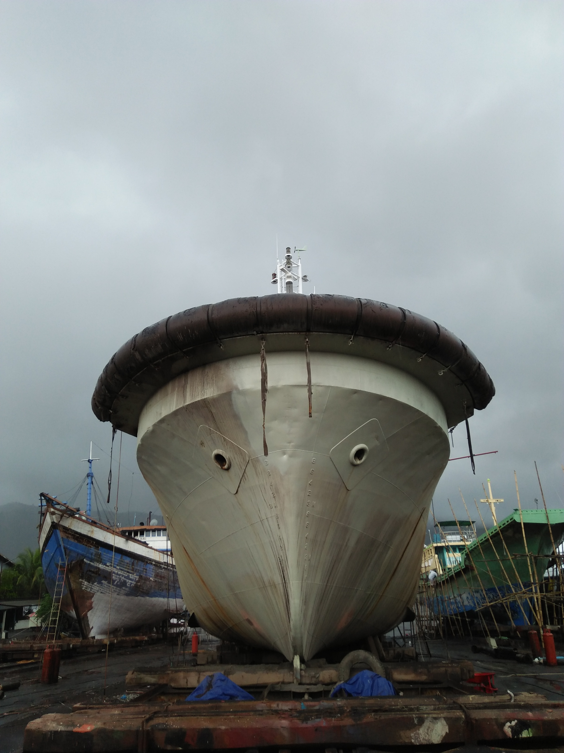
(Gambar 1.3 Tempat Operasi Galangan kapal PT. Samudera Puranabile abadi)
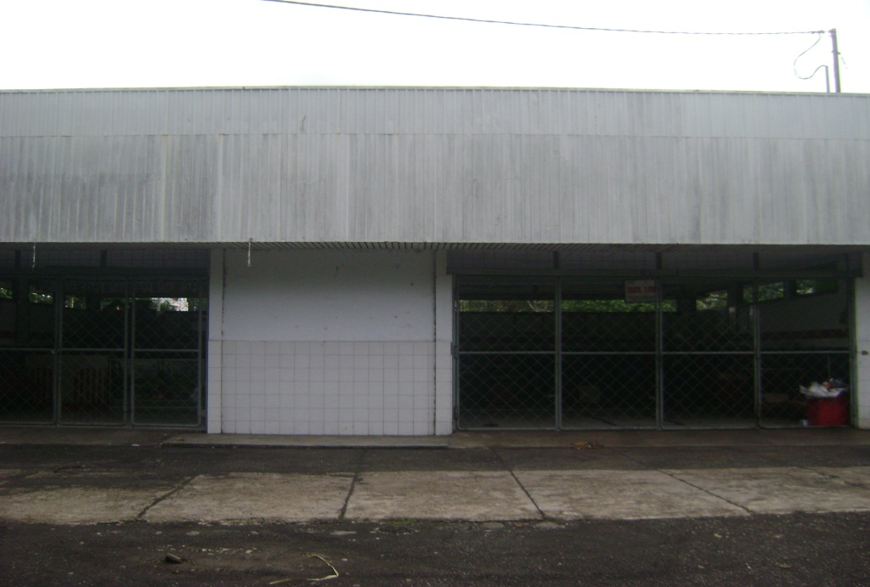
( Ganbar 1.4 Bengkel Motor PT Samudera puranabile Abadi Bitung

PT. Samudera Puranabile Abadi (SPA) Bitung mempekerjakan 66 orang karyawan
Jenis karyawan terdiri dari :
- Karyawan tetap bulanan terdiri dari 51 orang.
- Karyawan kontrak 3 orang.
- Karyawan percobaan 12 orang.

Tabel 1.1. Klasifikasi Karyawan Menurut Jabatan
No | Jabatan | Jumlah Karyawan
1 | Pimpinan/Manager | 1
2 | Kepala Bagian | 1
3 | Kepala Seksi | 6
4 | Fungsional Staf | 9
5 | Fungsional Pelaksanan | 47
6 | Bagian unit pelaksana | 2
Jumlah |  | 66
(*Sumber : PT. Samudera Puranabile Abadi Bitung)

Tabel 1.2. Klasifikasi Karyawan Menurut tingkat Pendidikan
No | Tingkat Pendidikan | Jumlah Karyawan
1 | S1 | 13
2 | D II/D III | 4
3 | SMA/SMU/SMK | 31
4 | SMP | 5
5 | SD | 1
6 | PGAN | 1
7 | Tidak diketahui | 11
Jumlah |  | 66
(*Sumber : PT. Samudera Puranabile Abadi)

